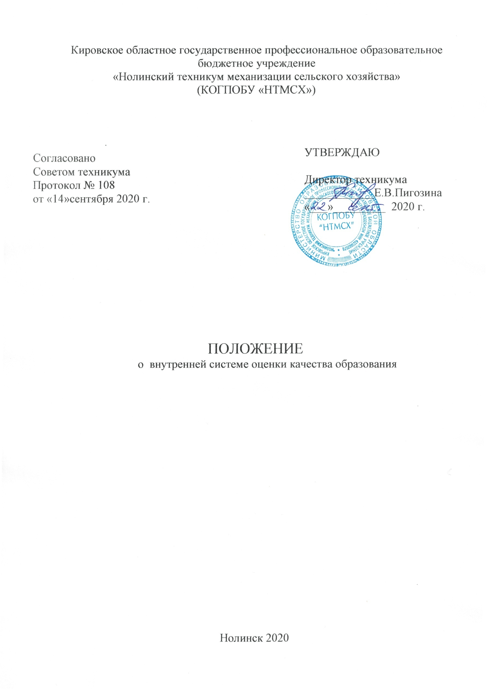
I.Общие положения
1.1 Положение «О внутренней системе оценки качества образования» Кировского областного государственного профессионального образовательного бюджетного учреждения «Нолинский техникум механизации сельского хозяйства» (далее Техникум) разработано на основе следующих документов:
- Федеральный Закон РФ от 29.12.2012 г. № 273 ФЗ «Об образовании в Российской Федерации», пункт 13 ч. 2 и ч. 7 ст.28.
- Приказ Минобрнауки РФ от 14.06.2013г. № 464 «Об утверждении Порядка организации и осуществления образовательной деятельности по образовательным программам среднего профессионального образования».
- Приказ Министерства просвещения РФ № 54499 от 13.03.2020г. «Об утверждении показателей, характеризующих критерии оценки качества условий осуществления образовательной деятельности организациями, осуществляющими образовательную деятельность по основным общеобразовательным программам, образовательным программам среднего профессионального образования, основным программам профессионального обучения, дополнительным общеобразовательным программам».
- Приказ Министерства образования РФ № 885/390 от 05.09 2020г. «О практической подготовке обучающихся».
- Устав Техникума.
1.2. Настоящее положение определяет цели, задачи, принципы внутренней системы оценки качества образования, и служит информационным обеспечением управления образовательной деятельностью Техникума.
1.3 Внутренняя система оценки качества образования (далее – ВСОКО) представляет собой совокупность норм и правил, диагностических и оценочных процедур, обеспечивающих на единой основе оценку образовательных достижений обучающихся, эффективность реализации основных профессиональных образовательных программ с учётом запросов основных пользователей.
1.4 Основными пользователями результатов системы оценки качества образования являются: администрация и преподаватели техникума, учителя школ, обучающиеся и их родители (законные представители), педагогический совет Техникума, экспертные комиссии при проведении процедур лицензирования, аккредитации, аттестации преподавателей Техникума.
1.5. Оценка качества образования осуществляется посредством:
- системы внутреннего контроля;
- государственной итоговой аттестации выпускников;
- мониторинга качества образовательного процесса;
- независимой оценки качества образования.

  - Источниками данных для внутренней системы оценки качества образования являются:
- результаты входного контроля групп нового набора;
- результаты мониторинга приёма групп нового набора;
- результаты промежуточной и итоговой аттестации;
- результаты участия в ДЭ;
- результаты участия в WSR;
- результаты мониторинговых исследований;
- результаты анкетирования;
1.7. Объектами внутренней системы оценки качества образования Техникума являются:
- основные профессиональные образовательные программы;
- дополнительные профессиональные программы;
- информационно-образовательная среда Техникума;
- образовательный процесс (содержание обучения; анализ промежуточного и итогового контроля, участие в ДЭ, олимпиадах, конкурсах и т д.);
- воспитательная работа;
- обучающиеся (качество подготовки выпускников, учебные достижения);
- педагогические работники Техникума (уровень профессиональной компетентности; использование новейших технологий, участие в профессиональных конкурсах разного уровня, научно-практических конференциях и т д.);
- условия (учебно-методические, материально-технические, нормативно-правовые, санитарно-гигиенические, кадровые, финансовые);
- сайт Техникума.
1.8. Предметом оценки качества образования являются:

- основные и дополнительные образовательные программы, реализуемые в Техникуме, условия их реализации;
- качество организации образовательного процесса, включающая условия организации образовательного процесса, в т.ч. доступность образования, условия комфортности получения образования, материально-техническое обеспечение образовательного процесса, организацию питания;
- качество образовательных результатов обучающихся (степень соответствия индивидуальных образовательных достижений обучающихся требованиям ФГОС СПО);
- воспитательная работа;
- профессиональная компетентность педагогов, их деятельность по обеспечению требуемого качества результатов образования;
- своевременность размещения и обновления информации на сайте Техникума.

2. Основные цели, задачи и принципы внутренней системы оценки качества образования
2.1 Целями ВСОКО являются:
- получение объективной информации о функционировании и развитии образовательного процесса в Техникуме, причинах, влияющих на его уровень;
- предоставление всем участникам образовательного процесса достоверной информации о качестве образования;
- принятие обоснованных и своевременных управленческих решений по совершенствованию образовательного процесса.
2.2 Задачами построения ВСОКО являются:
- формирование механизма единой системы сбора, обработки и хранения информации о состоянии системы образовательной деятельности Техникума;
- изучение и самооценка состояния эффективности деятельности Техникума;
- определение степени соответствия условий осуществления образовательного процесса требованиям ФГОС СПО;
- проверка нормативно-правового обеспечения образовательного процесса;
- определение степени соответствия образовательных программ с учетом запросов основных потребителей образовательных услуг;
- внутренний аудит качества образовательной деятельности в структурных подразделениях Техникума;
- обеспечение доступности качественного образования;
- обеспечение доступности качественного образования для лиц, относящихся к инвалидам и ОВЗ;
- оценка уровня индивидуальных образовательных достижений обучающихся;
- обеспечение функционирования образовательной статистики и мониторинга качества образования
- выявление факторов, влияющих на качество образования.
2.3. Принципы внутренней системы оценки качества образования Техникума:
- объективность получаемой информации;
- доступность информации о состоянии и качестве образования для различных групп потребителей;
- соблюдение морально-этических норм при проведении процедур оценки качества образования в Техникуме.

3. Процедура организации и проведения внутренней оценки качества образования в Техникуме
3.1. Основанием для проведения внутренней оценки качества образования выступают:
- плановый контроль;
- проверка состояния дел для подготовки управленческих решений;
- обращение физических и (или) юридических лиц по поводу нарушений в области образования.

  - Организация проверки состояния любого из вопросов содержания внутренней оценки качества образования состоит из следующих этапов:
- определение цели, объектов оценки;
- определение показателей внутренней оценки качества образования;
- назначение ответственных лиц по анализу показателей внутренней оценки качества образования;
- инструктаж участников внутренней оценки качества образования;
- констатация фактического состояния дел;
- выводы, вытекающие из анализа показателей внутренней оценки качества образования;
- рекомендации или предложения по совершенствованию образовательного процесса в техникуме или устранению недостатков;
- определение сроков для ликвидации недостатков или повторная процедура оценки.

  - Внутреннюю оценку качества образования осуществляют:
- директор Техникума,
- заместители директора,
- заведующие отделениями,
- руководитель ИМЦ,
- или созданная для этих целей комиссия( экспертная группа).
В качестве экспертов к участию в оценке могут привлекаться сторонние компетентные организации и отдельные специалисты.

3.4. Внутренняя оценка качества образования осуществляется в соответствии с утверждённым директором на начало учебного года планом.
3.5. Методы проведения внутренней оценки качества образования: ведомости, отчеты, справки, тестирование; анкетирование, проведение контрольных и других видов работ, статистическая обработка информации и др.
3.6. Материалы, полученные в результате проведённых мероприятий, должны обеспечить достаточную информированность и сравнимость результатов контроля для подготовки итоговой справки.

3.7. При осуществлении внутренней оценки качества образования эксперты имеют право:
- знакомиться с документацией в соответствии с должностными обязанностями педагогических работников (рабочей программой, журналами учебных занятий, планами воспитательной работы и др.);
- посещать учебные занятия, внеаудиторные мероприятия;
- анализировать статистические данные о результатах педагогической деятельности (контрольные работы, срезы и т.д.);
- анализировать результаты методической работы преподавателей;
- анализировать результаты участия обучающихся в олимпиадах, конкурсах, выставках, конференциях и т.д.;
- организовывать социологические, психологические, педагогические исследования: анкетирование, тестирование обучающихся, родителей, преподавателей;
- делать выводы и давать рекомендации для принятия управленческих решений.

  - Результаты оценки оформляются в виде справки (Приложение 1), на основе выделенных параметров (Приложение 2)в которой указывается:
- цель оценки;
- сроки проведения оценки;
- состав экспертной комиссии;
- работа, проведённая в процессе оценки (посещены учебные занятия, проведены контрольные работы, изучена учебная документация, проведено собеседование и т.д.),
- результаты анализа;
- выводы;
- рекомендации и (или) предложения;
- осуществление обратной связи (заседание экспертной группы, методический совет, педагогический совет, совещание при директоре, индивидуально);
- дата и подпись ответственного лица за составление справки.

3.9.Директор Техникума по результатам контроля принимает решения в пределах своей компетенции.

- Содержание процедур экспертной оценки качества образования

4.1. Содержание процедуры оценки качества результатов образовательной деятельности включает в себя:
- соответствие уровня освоения требованиям ФГОС;
- результаты промежуточной и текущей аттестации;
- результаты учебной и производственной практики;
- результаты государственной итоговой аттестации;
- мониторинговые исследования качества знаний обучающихся;
- оценка соответствия качества подготовки требованиям потребителей;
- обеспеченность методической и учебной литературой;
- участие и результативность в международных, всероссийских, региональных, городских, конференциях, конкурсах, конкурсе WSR, предметных олимпиадах, фестивалях, соревнованиях и т д;
- оценку отсева обучающихся и сохранение контингента обучающихся;
- результаты трудоустройства и занятости выпускников;
- результаты лицензирования;
- результаты независимой оценки качества образования.

4.2. Содержание процедуры оценки качества реализации образовательного процесса включает в себя:
- методическое и программно-информационное обеспечение образовательного процесса и практической подготовки;
- соответствие ОПОП требованиям ФГОС и потребностям регионального рынка труда;
- соответствие дополнительных образовательных программ запросам обучающихся и их родителей;
- выполнение учебных планов в соответствии с ФГОС;
- качество реализации образовательных программ ДПО и т д.

  - Содержание процедуры оценки качества условий, обеспечивающих образовательный процесс, включает в себя:
- материально-техническое обеспечение (наличие и скорость Интернета, Интернет-ресурсов, эффективность его использования в учебном процессе; оснащенность учебных кабинетов современным оборудованием, средствами обучения);
- методическое и программно-информационное обеспечение образовательного процесса и практики;
- информационно-образовательная среда Техникума;
- медицинское сопровождение и общественное питание;
- оценку соответствия службы охраны труда и обеспечение безопасности (ТБ, производственной санитарии, антитеррористической безопасности, требованиям нормативных документов);
- условия обучения лиц с инвалидностью и ОВЗ;
- взаимодействие с работодателями, сетевыми партнёрами;
- комфортность обучения.

4.3. Содержание процедуры оценки качества воспитательной работы включает в себя:
- степень вовлеченности в воспитательный процесс педагогического коллектива;
- качество планирования воспитательной работы;
- охват обучающихся содержанием деятельности, которая соответствует их интересам и потребностям;
- наличие студенческого самоуправления (системы наставничества);
- удовлетворенность обучающихся и родителей воспитательным процессом;
- методическое сопровождение деятельности классного руководителя;
- условия проживания в общежитии;
- отрицательную динамику количества правонарушений обучающихся

  - Содержание процедуры оценки профессиональной компетентности педагогов и их деятельности по обеспечению требуемого качества образования включает в себя:
- аттестацию педагогов;
- отношение и готовность к повышению педагогического мастерства (систематичность прохождения курсов, участие в работе методических совещаний, семинаров, методических объединений и т.д.);
- знание и использование современных педагогических методик и технологий;
- образовательные достижения обучающихся;
- участие в профессиональных конкурсах разного уровня, научно-практических конференциях, круглых столах и пр.
- презентация своего опыта на разных уровнях.

  - Содержание процедуры оценки здоровья обучающихся включает в себя:
- наличие медицинского кабинета и его оснащенность;
- регулярность и качество проведения санитарно-эпидемиологических профилактических мероприятий;
- оценку заболеваемости обучающихся;
- оценку эффективности оздоровительной работы (наличие и реализация здоровьесберегающих программ);
- оценку состояния физкультурно-оздоровительной работы;
- диагностику состояния здоровья обучающихся.

